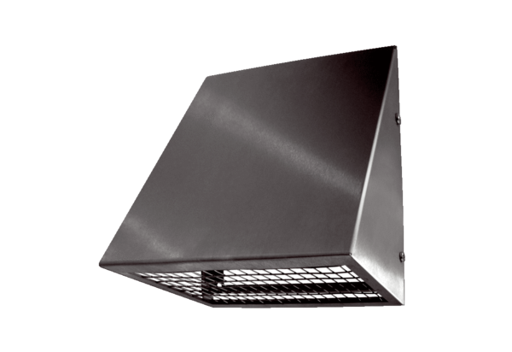Stěnové hrdlo pro venkovní vzduch KW-AL 16EObsah dodávky: 1 kusSortiment: K
Typové číslo: 0152.0077Výrobce: MAICO

